

Echographe ultrasons

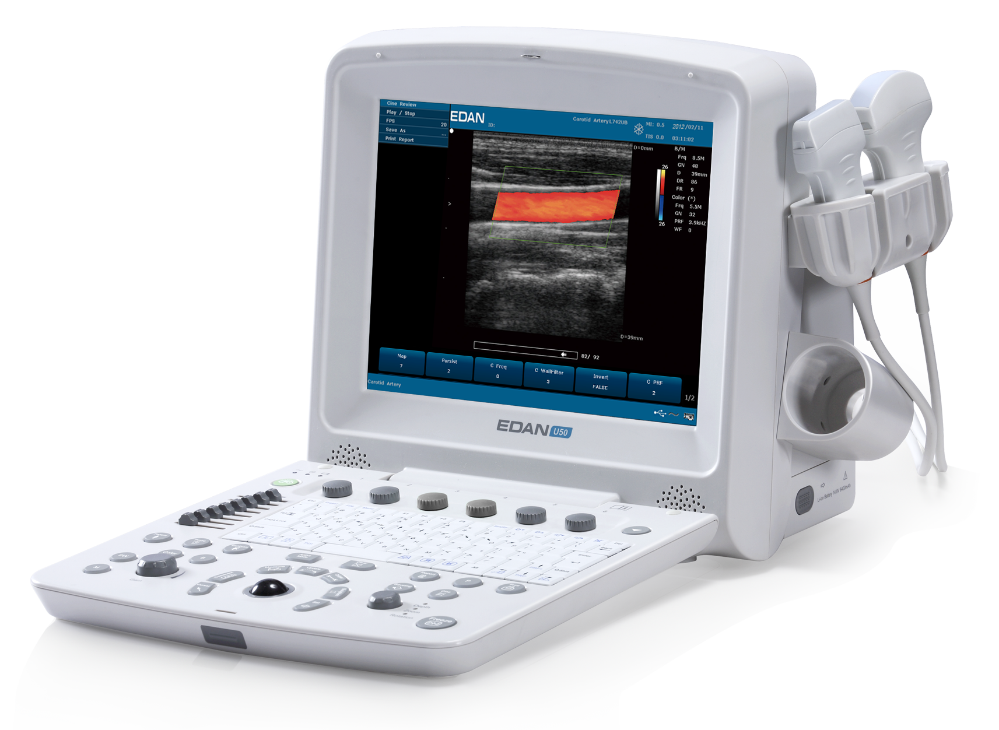

* + Appareil compact et léger avec un design très ergonomique. L’U50 permet une utilisation portable très facile.
  + Le U50 dispose d’une technologie d’imagerie très avancée disponible uniquement sur les modèles très haut de gamme.
  + Inversion de phase, multi faisceaux, Réduction de granularité
  + Doppler couleur de flux rénal, Kyste de baker, calcul automatique artère carotide, Imagerie endovaginal premier trimestre, Imagerie 2D cardiaque du fœtus, Imagerie couleur second trimestre, imagerie couleur veines hépatiques.
  + Utilisation : Abdominale, obstétrique, urologie, cardiaque, petiatrique, petites parties, Gynecologie, vasculaire périphérique
  + Ecran LCD Haute résolution de 12.1 pouces
  + Batterie Lithium en option
  + Disque dur grande capacité
  + Clavier rétro éclairé
  + Support pour gel
  + Imagerie couleur
  + Doppler pulsé
  + Ports VGA, composite ou USB
  + Fourni avec une sonde Convexe Array C352UB.
  + Sondes diposnibles :
  + Micro convexeC612UB / Micro convexe C615UB / Micro convexe C422UB / Linéaire L742UB /Linéaire L1042UB / Linéaire L552UB / endovaginale E612UB

**U50**



[**FRAFITO**](mailto:FRAFITO) **–** 23 Avenue auguste Verola – 06200 Nice – France -

Tel : 04 93 72 53 54 - Fax : 04 93 21 03 83 - Email : [infos@frafito.net](mailto:infos@frafito.net) / www.frafito.net

Le U50 est un nouveau système d'échographie compact de haute qualité qui permet une large gamme d'applications. A travers l'imagerie d'ondes pulsées, le U50 répond aux exigences de diagnostic élevées.

* + **Caractéristiques et avantages**
  + Imagerie harmonique avec Inversion de phase
    - Améliore la résolution de contraste
  + Technologie de réduction de granularité
    - Améliore le contraste tout en maintainenant la résolution des détails
  + La technologie multi-faisceaux
  + Ouverture synthétique
  + Focus dynamique
  + Balayage de fréquence dynamique
  + Apodisation dynamique
  + Technologie de sondes multi fréquences
    - augmente le champ d'utilisation de chaque sonde
  + Panneau de commande intuitif très ergonomique
  + Design compact et léger
  + Deux heures de fonctionnement de la batterie
  + 12.1 "écran TFT-LCD
  + Ports périphériques
  + Sondes disponibles :
    - multiple convexe C422UB
    - Linéaire L742UB
    - Linéaire L1042UB
    - Linéaire L552UB
    - endovaginale E612UB